Лабораторная работа №2  
Выполнил студент группы МП-301  
Шакиров Камиль

Вариант 4

1 задание. Использовал команду determinant для вычисления определителя матрицы.

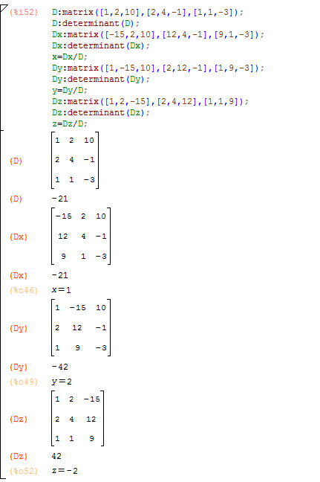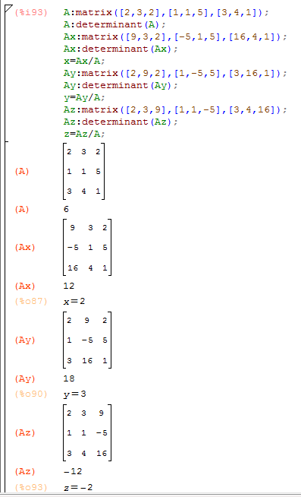

2 Задание. Команда echelon находит треугольный вид, а solve позволяет решить СЛУ. Сделал 2в, потому что вы попросили поменять букву.

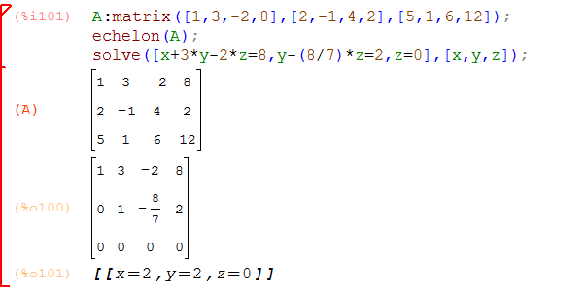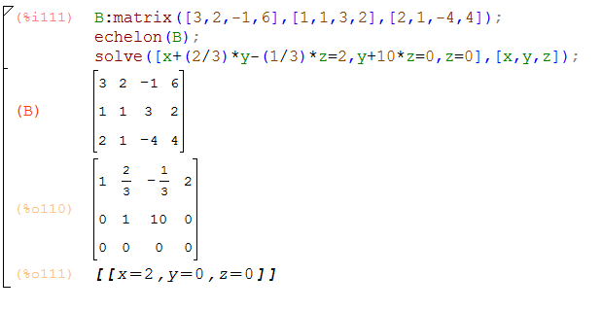

3 задание.

С помощью ^^-1 для получения обратной матрицы.

